THE BARBER

Documentação Técnica
e Funcional
  - Sistema web de gestão e atendimento para barbearia

Projeto | The Barber
Versão documentada | 1.0.0
Base tecnológica | Node.js, Express, Sequelize, MySQL e Handlebars
Fonte de verdade | Código-fonte fornecido pelo usuário
Data | 13 de julho de 2026

Documento elaborado a partir da inspeção estática do projeto. Funcionalidades planejadas são explicitamente separadas das funcionalidades implementadas.

Documentação preparada por Manus AI

Sumário
Atualize este campo no Microsoft Word para exibir o sumário.
Observação: o sumário é um campo automático do Word e será atualizado ao abrir o documento. Se necessário, selecione-o e use “Atualizar Campo”.

Esta documentação descreve o estado efetivamente implementado no código-fonte. Funcionalidades presentes apenas em telas, comentários ou planos são identificadas como parciais, não implementadas ou planejadas.

1. Controle do documento
Item | Descrição
Finalidade | Consolidar a documentação funcional, técnica, operacional e evolutiva do projeto The Barber.
Público-alvo | Equipe de desenvolvimento, docentes e avaliadores, responsáveis por manutenção e futuros colaboradores.
Escopo | Aplicação Node.js, rotas Express, autenticação JWT, views Handlebars, modelos Sequelize e banco MySQL.
Fora do escopo | Infraestrutura de produção, integrações externas e funcionalidades ainda inexistentes no código.
Critério de validação | Inspeção estática dos arquivos do repositório, sem alteração ou execução do sistema.

2. Resumo executivo
O The Barber é uma aplicação web renderizada no servidor para cadastro e autenticação de clientes, exibição pública de serviços e consulta dos agendamentos vinculados ao cliente autenticado. O projeto utiliza Node.js como ambiente de execução, Express para o servidor HTTP e as rotas, Handlebars para geração das páginas, Sequelize como ORM e MySQL como banco de dados. O Node.js permite executar JavaScript fora do navegador e oferece primitivas assíncronas de entrada e saída; o Express organiza endpoints por métodos HTTP; o Sequelize fornece mapeamento objeto-relacional; e o Handlebars combina templates com objetos para gerar HTML.[1] [2] [3] [4]
A autenticação implementada usa JSON Web Token (JWT) armazenado em cookie httpOnly, com validade de uma hora. As senhas são protegidas com hash bcryptjs. Apesar de o servidor também configurar express-session para mensagens flash, a identidade do usuário não é mantida na sessão; ela é recuperada a partir do JWT. Essa distinção é importante porque parte da documentação já existente no repositório descreve uma versão anterior baseada em req.session.userId, que não corresponde ao código atual.
O núcleo disponível permite cadastrar cliente, autenticar, encerrar a sessão, listar serviços e consultar agendamentos do cliente autenticado. A criação de agendamentos, a recuperação de senha, o contato e o relacionamento formal entre barbeiros e agendamentos ainda não estão implementados. Portanto, o sistema deve ser entendido como um MVP em desenvolvimento, com autenticação funcional e módulo de agenda apenas parcialmente concluído.

3. Visão geral do produto

3.1 Problema atendido
O sistema pretende centralizar a interação entre uma barbearia e seus clientes. A versão atual reduz o esforço de apresentação dos serviços e estabelece a base de identificação do cliente e consulta de agenda. O objetivo futuro evidente no código é permitir que o próprio cliente selecione serviços e marque um horário com um barbeiro.

3.2 Objetivo geral
Disponibilizar uma aplicação web simples para que clientes conheçam os serviços oferecidos, criem uma conta, autentiquem-se e acompanhem seus agendamentos.

3.3 Objetivos específicos
Objetivo | Situação no código
Exibir serviços cadastrados no banco | Implementado
Permitir cadastro de cliente | Implementado
Proteger senhas com hash | Implementado
Permitir login por telefone e senha | Implementado
Manter autenticação por JWT em cookie | Implementado
Exibir agendamentos do cliente autenticado | Implementado, dependente de dados previamente inseridos
Permitir criar agendamento pela interface | Não implementado
Recuperar senha por telefone/código | Interface sem backend
Permitir gestão por barbeiro ou administrador | Não implementado

3.4 Perfis e atores
O código reconhece dois estados de interação. O Visitante pode acessar a lista de serviços, abrir o cadastro e realizar login. O Cliente autenticado possui as mesmas capacidades públicas e também pode consultar seus agendamentos e efetuar logout. Embora Barbeiro seja uma entidade persistida, não existe autenticação, painel ou rota que permita sua interação direta. Não há perfil de administrador implementado; o nome da pasta views/admin não representa um papel de acesso real.
Ator | Responsabilidade | Evidência
Visitante | Consultar serviços, cadastrar-se e autenticar-se | Rotas públicas em authRoutes.js e GET /
Cliente | Consultar agenda própria e encerrar autenticação | Middleware checkToken em GET /agendamento e rota /logout
Barbeiro | Entidade de domínio ainda sem interação com o sistema | Model Barbeiro.js sem associações ou rotas
Administrador | Papel não existente | Ausência de model, credenciais, autorização e rotas administrativas

4. Escopo e estado de implementação

4.1 Funcionalidades disponíveis
Código | Funcionalidade | Estado | Observação
RF-01 | Listar serviços | Implementada | Consulta todos os registros de Servicos e renderiza a página inicial.
RF-02 | Exibir formulário de cadastro | Implementada | Rota pública GET /cadastro.
RF-03 | Cadastrar cliente | Implementada | Verifica confirmação da senha e telefone duplicado, gera hash e cria cliente.
RF-04 | Exibir formulário de login | Implementada | Rota pública GET /login.
RF-05 | Autenticar cliente | Implementada | Busca por telefone, compara hash e grava JWT em cookie.
RF-06 | Disponibilizar usuário às views | Implementada | checkUser popula res.locals.user quando o token é válido.
RF-07 | Proteger consulta de agendamentos | Implementada | checkToken valida token e carrega req.user.
RF-08 | Listar agendamentos do cliente | Implementada | Faz consulta com Cliente, Agendamento e Servicos.
RF-09 | Encerrar autenticação | Implementada | Limpa o cookie token e redireciona ao login.

4.2 Funcionalidades parciais ou ausentes
Código | Funcionalidade | Estado | Consequência
GAP-01 | Criar agendamento | Não implementada | Método e rota estão comentados; não há gravação de agenda pela interface.
GAP-02 | Selecionar serviços | Não implementada | A página lista serviços, mas não contém formulário funcional de seleção.
GAP-03 | Selecionar barbeiro | Não implementada | Não há listagem, associação ORM ou campo de interface funcional.
GAP-04 | Recuperar senha | Interface sem backend | Link /recuperar e formulário existem, mas não há rota GET ou POST correspondente.
GAP-05 | Página de contato | Link sem rota | O menu autenticado aponta para /contato, que retorna 404.
GAP-06 | Administração | Não implementada | Não existem papéis, autorização ou operações de gestão.
GAP-07 | Estado vazio da agenda | Parcial | O controller calcula emptyAgendamento, mas a view não apresenta mensagem específica.
GAP-08 | Testes automatizados | Ausente | O script npm test encerra com erro proposital.

5. Requisitos funcionais

5.1 RF-01 — Consultar serviços
O sistema deve permitir que qualquer visitante acesse a raiz / e visualize os serviços cadastrados. O controller executa Servicos.findAll({ raw: true }) e entrega o resultado à view agendamento/servico.handlebars.

5.2 RF-02 — Cadastrar cliente
O sistema deve receber nome, telefone, senha e confirmação de senha. As duas senhas devem ser iguais e o telefone não pode estar associado a outro cliente. A senha é convertida em hash com salt de custo 10 antes da persistência. Após o cadastro, o sistema cria um JWT e autentica o cliente automaticamente.

5.3 RF-03 — Autenticar cliente
O cliente deve informar telefone e senha. O sistema localiza o registro pelo telefone e compara a senha informada com o hash persistido. Quando as credenciais são válidas, o servidor cria um JWT com o identificador do cliente e validade de uma hora, grava o token em cookie httpOnly e redireciona para a página inicial.

5.4 RF-04 — Identificar usuário nas páginas
Em cada requisição, o middleware checkUser tenta validar o cookie de autenticação. Quando o token e o cliente são válidos, o objeto do cliente é disponibilizado em res.locals.user, permitindo que o layout altere o menu de navegação.

5.5 RF-05 — Consultar agendamentos próprios
A rota GET /agendamento deve ser acessível somente com JWT válido. O sistema consulta o cliente identificado e inclui seus agendamentos e os serviços associados a cada um. A view exibe identificador, data, hora, status e a lista de serviços com nome e preço.

5.6 RF-06 — Efetuar logout
Ao acessar /logout, o sistema deve remover o cookie token e redirecionar o navegador para /login.

6. Regras de negócio
Código | Regra | Implementação atual
RN-01 | A confirmação de senha deve coincidir com a senha. | Comparação direta no cadastro.
RN-02 | O telefone deve identificar unicamente o cliente no fluxo de cadastro. | Consulta prévia por telefone; falta índice unique no model.
RN-03 | A senha não deve ser armazenada em texto aberto. | Hash com bcryptjs, salt de custo 10.
RN-04 | O cliente deve ser autenticado após cadastro bem-sucedido. | JWT criado após Cliente.create.
RN-05 | O login deve usar telefone e senha. | Consulta por telefone e bcrypt.compareSync.
RN-06 | Mensagens de login não devem revelar qual credencial falhou. | Mesma mensagem para usuário inexistente e senha incorreta.
RN-07 | O token de autenticação deve expirar após uma hora. | expiresIn: '1h' e cookie com maxAge: 3600000.
RN-08 | Apenas o cliente autenticado pode consultar sua agenda. | Rota protegida por checkToken; consulta usa req.user.id.
RN-09 | Cada agendamento pertence a um cliente. | Associação Cliente.hasMany e Agendamento.belongsTo.
RN-10 | Um agendamento pode conter vários serviços e um serviço pode estar em vários agendamentos. | Relação muitos-para-muitos por ServicoAgendamento.
RN-11 | Um agendamento deve possuir data, hora e status. | Campos com allowNull: false.
RN-12 | Logout encerra a autenticação no navegador. | Remoção do cookie token.

7. Requisitos não funcionais
Os requisitos abaixo combinam características observadas e necessidades recomendadas para tornar o sistema adequado a um ambiente real.
Código | Categoria | Requisito | Estado
RNF-01 | Segurança | Senhas devem ser persistidas por hash. | Atendido
RNF-02 | Segurança | Cookie de autenticação deve impedir acesso por JavaScript. | Atendido com httpOnly
RNF-03 | Segurança | Cookie deve usar secure: true em HTTPS e política sameSite. | Não atendido
RNF-04 | Configuração | Segredos e credenciais devem vir de variáveis de ambiente. | Atendido no código; falta .env.example
RNF-05 | Manutenibilidade | Código deve ser separado em rotas, controllers, models e views. | Atendido
RNF-06 | Confiabilidade | Erros assíncronos devem gerar respostas controladas. | Parcial
RNF-07 | Qualidade | Fluxos críticos devem possuir testes automatizados. | Não atendido
RNF-08 | Banco de dados | Alterações estruturais devem usar migrations. | Não atendido; usa sequelize.sync()
RNF-09 | Observabilidade | Eventos e falhas devem usar logs estruturados sem dados sensíveis. | Não atendido
RNF-10 | Usabilidade | Formulários devem validar campos obrigatórios no cliente e no servidor. | Parcial
RNF-11 | Acessibilidade | Páginas devem possuir labels, estrutura semântica e navegação por teclado. | Parcial
RNF-12 | Compatibilidade | Interface deve adaptar-se a diferentes larguras de tela. | Há CSS responsivo, mas requer validação visual

8. Arquitetura do sistema

8.1 Estilo arquitetural
O projeto segue uma organização inspirada em MVC. As rotas representam a entrada HTTP, os controllers concentram a coordenação dos fluxos, os models mapeiam dados persistidos e as views produzem HTML. O arquivo server.js atua como ponto de composição da aplicação, configurando middlewares, template engine, arquivos estáticos, rotas e inicialização do banco.

8.2 Camadas e responsabilidades
Camada | Arquivos principais | Responsabilidade
Inicialização | server.js | Carregar ambiente, configurar Express e iniciar a aplicação após sincronizar o banco.
Rotas | app/routes/*.js | Mapear método e caminho HTTP para controllers e middlewares.
Controllers | app/controllers/*.js | Orquestrar validações, autenticação, consultas e respostas.
Middlewares | app/middlewares/*.js | Validar JWT, carregar cliente e controlar acesso.
Modelos | app/models/*.js | Definir entidades, campos e associações Sequelize.
Views | app/views/**/*.handlebars | Renderizar telas e dados no servidor.
Persistência | config/database.js | Criar e autenticar conexão Sequelize com MySQL.
Recursos estáticos | public/ | Fornecer CSS, JavaScript e imagem de fundo.

8.3 Visão arquitetural
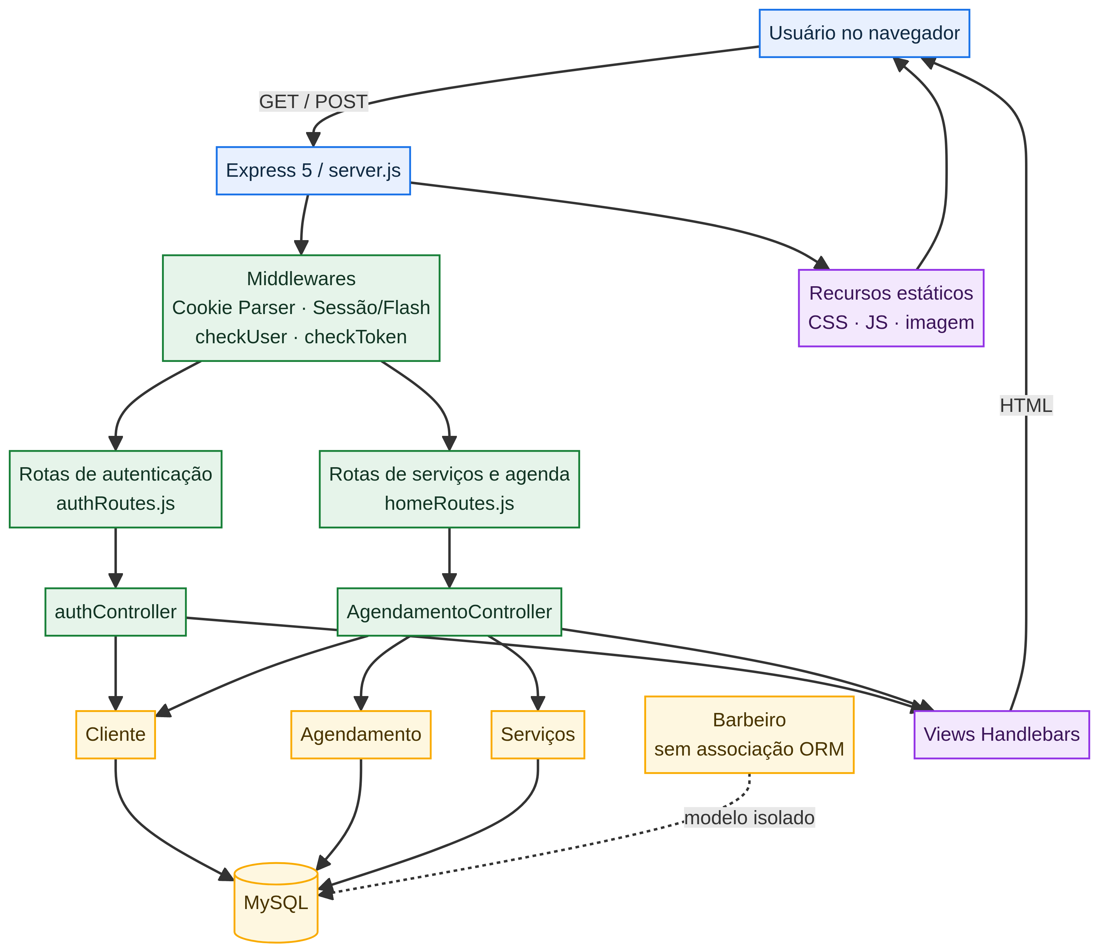
Diagrama de arquitetura do sistema
A figura apresenta o percurso principal entre navegador, Express, middlewares, rotas, controllers, models, MySQL e renderização Handlebars. A linha pontilhada evidencia que o model Barbeiro está persistido, mas permanece isolado das associações ORM.

8.4 Fluxo de uma requisição
Uma requisição chega ao Express, passa pelos parsers de corpo, cookie e sessão, recebe o contexto opcional de usuário pelo checkUser, acessa os arquivos estáticos quando aplicável e, por fim, é encaminhada às rotas. O controller consulta ou altera os models e retorna uma renderização Handlebars ou um redirecionamento HTTP.

8.5 Inicialização
O servidor carrega variáveis com dotenv, configura o Handlebars e os middlewares, registra authRoutes e homeRoutes, executa conn.sync() e começa a escutar na porta definida por PORT. O uso de sincronização automática é conveniente em desenvolvimento, mas migrations são recomendadas para controlar a evolução do esquema.

9. Estrutura de diretórios
barbearia-node.js-main/
├── app/
│ ├── controllers/
│ │ ├── agendamentoController.js
│ │ └── authController.js
│ ├── middlewares/
│ │ ├── checkToken.js
│ │ └── checkUser.js
│ ├── models/
│ │ ├── Agendamento.js
│ │ ├── Barbeiro.js
│ │ ├── Cliente.js
│ │ └── Servicos.js
│ ├── routes/
│ │ ├── authRoutes.js
│ │ └── homeRoutes.js
│ └── views/
│ ├── admin/agendamentos.handlebars
│ ├── agendamento/agendamento.handlebars
│ ├── agendamento/servico.handlebars
│ ├── auth/login.handlebars
│ ├── auth/recuperar.handlebars
│ ├── auth/register.handlebars
│ └── layouts/main.handlebars
├── config/database.js
├── docs/
├── public/
│ ├── css/
│ ├── imeg/fundo.jpeg
│ └── js/main.js
├── package.json
├── package-lock.json
├── README.md
└── server.js

O diretório public/imeg provavelmente deveria ser renomeado para public/img ou public/images, evitando grafia ambígua. O arquivo public/js/main.js está vazio, enquanto o layout contém um script inline posicionado antes do corpo; isso pode ocasionar acesso ao DOM antes da criação dos elementos.

10. Tecnologias e dependências
Tecnologia | Versão declarada | Uso no projeto
Express | ^5.2.1 | Servidor, rotas, middlewares e respostas HTTP
Sequelize | ^6.37.7 | ORM e associações com MySQL
mysql2 | ^3.18.2 | Driver do banco MySQL
express-handlebars | ^9.0.1 | Renderização de views
jsonwebtoken | ^9.0.3 | Criação e validação de JWT
bcryptjs | ^3.0.3 | Hash e comparação de senhas
cookie-parser | ^1.4.7 | Leitura do cookie token
express-session | ^1.19.0 | Suporte de sessão usado pelas mensagens flash
express-flash | ^0.0.2 | Mensagens temporárias entre requisições
dotenv | ^17.4.2 | Carregamento do arquivo .env
nodemon | ^3.1.14 | Reinício automático em desenvolvimento

As dependências body-parser, cors, ejs e session-file-store estão declaradas no package.json, mas não são importadas pelo código atual. Elas devem ser removidas se não houver uso planejado, reduzindo superfície de manutenção.

11. Rotas e contratos HTTP
A aplicação é server-rendered e não constitui uma API REST. Os formulários usam application/x-www-form-urlencoded; as respostas principais são HTML e redirecionamentos.
Método | Caminho | Controller | Acesso | Resultado
GET | / | AgendamentoController.servicos | Público | Renderiza a lista de serviços.
GET | /login | authController.login | Público | Renderiza o formulário de login.
POST | /login | authController.loginPost | Público | Valida credenciais, cria cookie e redireciona.
GET | /cadastro | authController.register | Público | Renderiza o formulário de cadastro.
POST | /cadastro | authController.registerPost | Público | Valida e cria cliente, cria cookie e redireciona.
GET | /logout | authController.logout | Sem middleware explícito | Limpa o cookie e redireciona para login.
GET | /agendamento | AgendamentoController.dashboard | JWT obrigatório | Renderiza a agenda do cliente.

11.1 POST `/login`
Campo | Tipo | Obrigatório na interface | Tratamento no backend
telefone | Texto/telefone | Sim | Busca Cliente por igualdade.
senha | Texto | Sim | Comparada com o hash por bcrypt.compareSync.

Em caso de sucesso, o servidor grava token com httpOnly: true, secure: false e validade de 3.600.000 milissegundos. Em falha, utiliza uma mensagem genérica e redireciona novamente para /login.

11.2 POST `/cadastro`
Campo | Tipo | Obrigatório na interface | Tratamento no backend
nome | Texto | Não marcado como required | Persistido diretamente.
telefone | Texto/telefone | Não marcado como required | Verificado para duplicidade antes da criação.
senha | Texto | Não marcado como required | Convertido em hash.
confirma_senha | Texto | Não marcado como required | Comparado com senha.

O backend não valida formato, tamanho ou ausência dos campos. O model Cliente utiliza as opções incorretas allownull e require, que não equivalem a allowNull: false ou validate. Como resultado, as restrições pretendidas podem não ser aplicadas pelo Sequelize.

11.3 GET `/agendamento`
A rota executa o middleware checkToken. Após a validação, o controller consulta o cliente pelo identificador do token e inclui Agendamento e Servicos. O código pressupõe que o cliente exista e chama cliente.agendamentos; a ausência inesperada de registro pode provocar exceção. Logs de dados do cliente e da agenda são enviados ao console e devem ser removidos ou anonimizados em produção.

11.4 Rotas inexistentes referenciadas pela interface
Caminho | Origem | Problema
GET /recuperar | Link na tela de login | Não há rota para renderizar a view.
POST /recuperar | Formulário de recuperação | Não há processamento de código ou nova senha.
GET /contato | Menu do usuário autenticado | Não há rota ou view registrada.
POST /agendamento | Formulário vazio e código comentado | A rota e o método de criação estão comentados.

12. Autenticação e controle de acesso

12.1 Cadastro e login
No cadastro, o servidor valida igualdade das senhas, impede duplicidade lógica de telefone, cria o hash e persiste o cliente. No login, busca o registro por telefone e valida a senha. Nos dois fluxos bem-sucedidos, o JWT contém apenas { id: cliente.id }, é assinado por JWT_SECRET e expira em uma hora.

12.2 Cookies e sessão
Há dois mecanismos distintos. O cookie token mantém a autenticação e é lido por cookie-parser. A sessão do Express é utilizada pelo express-flash para mensagens temporárias. A sessão não armazena a identidade do cliente no código atual. O cookie da sessão tem httpOnly e uma hora de duração, enquanto o cookie JWT também tem httpOnly, mas está configurado com secure: false.

12.3 Middlewares
checkToken exige um token, verifica assinatura e validade, carrega o cliente, popula req.user e interrompe o acesso quando algo falha. checkUser é não bloqueante: tenta recuperar o cliente e o disponibiliza em res.locals.user, mas continua a requisição mesmo sem autenticação. Essa separação permite distinguir proteção de rota de personalização visual.

12.4 Recomendações de segurança
Em produção, o cookie JWT deve usar secure: true, sameSite: 'lax' ou política mais restritiva, e opções coerentes com HTTPS. O sistema deve usar segredos longos, rotação de chaves, limitação de tentativas de login, cabeçalhos de segurança, validação de entrada, proteção CSRF e mensagens de erro controladas. O telefone deve receber índice único no banco, pois a verificação em código não impede condições de corrida.

13. Modelo de dados

13.1 Entidades
Entidade | Campos explícitos | Campos implícitos do Sequelize | Observação
Cliente | nome, telefone, senha | id, createdAt, updatedAt | Restrições de nulidade estão grafadas incorretamente.
Agendamento | barbeiro_id, data, hora, status | id, clienteId, createdAt, updatedAt | barbeiro_id não possui associação ORM.
Serviço | nome, preco | id, createdAt, updatedAt | Tabela explicitamente nomeada servicos.
Barbeiro | nome | id, createdAt, updatedAt | Sem associações.
ServicoAgendamento | Chaves geradas pelas associações | timestamps conforme configuração padrão | Tabela intermediária automática.

13.2 Relacionamentos
Origem | Cardinalidade | Destino | Implementação
Cliente | 1:N | Agendamento | Cliente.hasMany(Agendamento) e Agendamento.belongsTo(Cliente)
Agendamento | N:N | Serviço | belongsToMany nos dois lados, por ServicoAgendamento
Barbeiro | relação pretendida | Agendamento | Apenas campo barbeiro_id; não há belongsTo/hasMany

13.3 Diagrama de classes e entidades
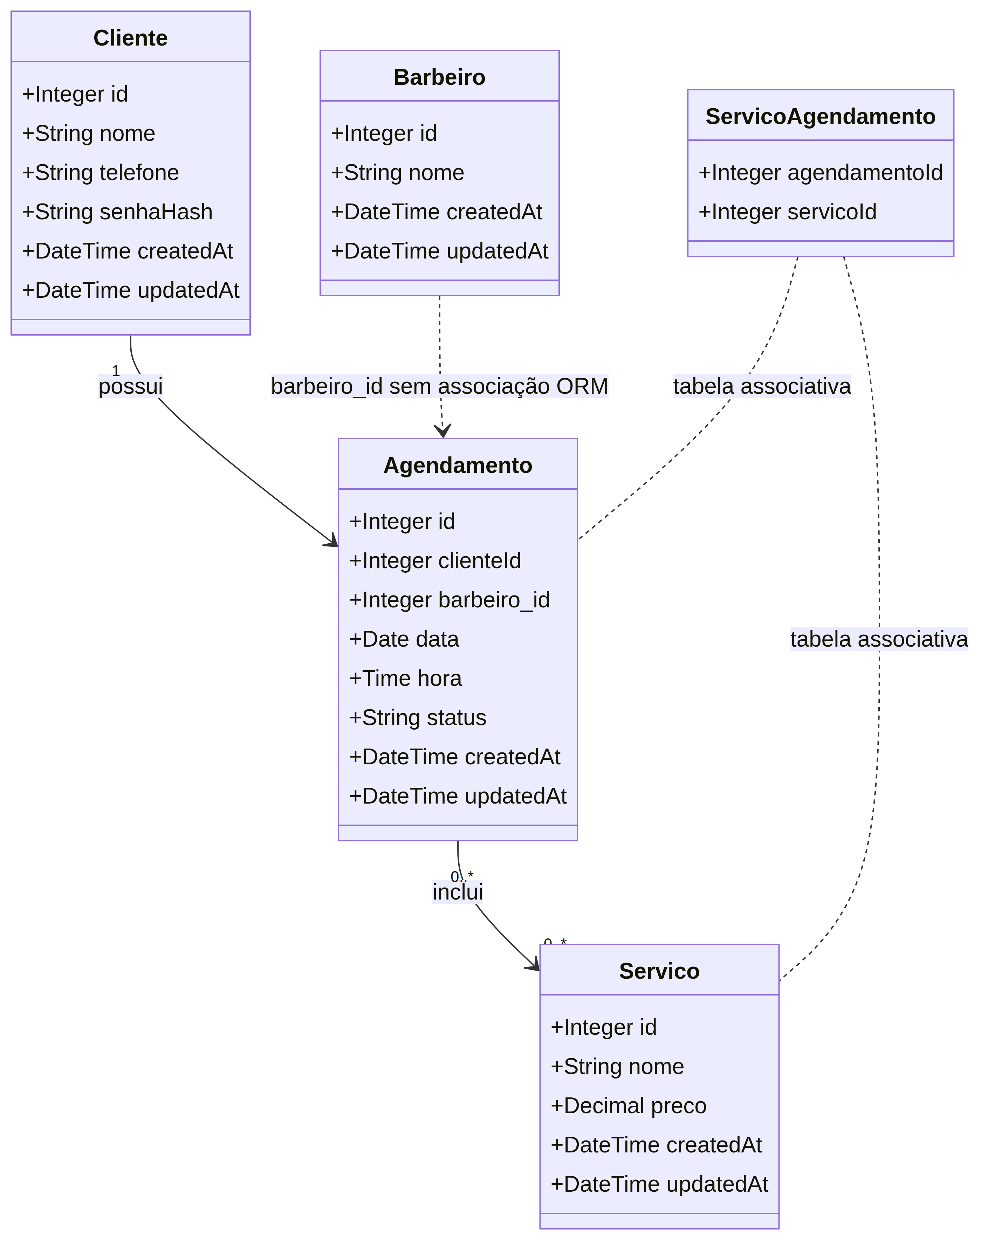
Diagrama de classes e entidades
O diagrama documenta a estrutura persistida e diferencia relações efetivamente declaradas no Sequelize da referência de barbeiro que existe apenas como campo inteiro.

13.4 Dicionário de dados resumido
Tabela | Campo | Tipo lógico | Nulidade esperada | Observação
clientes | id | Inteiro | Não | Chave primária automática.
clientes | nome | Texto | Deveria ser não nulo | allownull deve ser corrigido para allowNull.
clientes | telefone | Texto | Deveria ser não nulo e único | Falta índice único.
clientes | senha | Texto | Deveria ser não nulo | Armazena hash bcrypt.
agendamentos | barbeiro_id | Inteiro | Atualmente opcional | Não é associação Sequelize.
agendamentos | data | Data | Não | DATEONLY.
agendamentos | hora | Hora | Não | TIME.
agendamentos | status | Texto | Não | Falta domínio controlado/enum.
servicos | nome | Texto | Não | Nome do serviço.
servicos | preco | Decimal | Não | Recomenda-se precisão e escala explícitas.
barbeiros | nome | Texto | Não | Único atributo de negócio atual.

13.5 Inconsistências do modelo
O model Cliente usa allownull com grafia incorreta e require, opção que não define obrigatoriedade no Sequelize. O telefone não possui restrição unique. O preço usa DECIMAL sem precisão e escala declaradas. O status é texto livre, permitindo valores inconsistentes. O barbeiro é representado simultaneamente por entidade e por um inteiro solto, sem integridade referencial definida no ORM.

14. Casos de uso
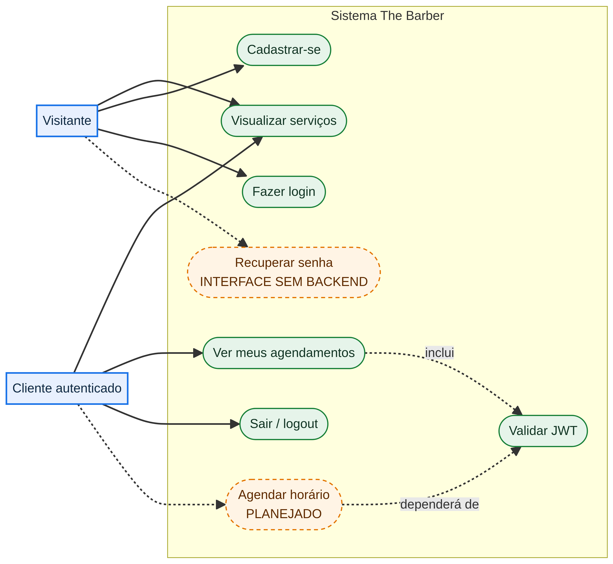
Diagrama de casos de uso
O diagrama diferencia as capacidades implementadas, exibidas em verde, das capacidades planejadas ou sem backend, exibidas com contorno pontilhado em laranja.

14.1 UC-01 — Visualizar serviços
Elemento | Descrição
Ator principal | Visitante ou Cliente
Pré-condição | Aplicação e banco disponíveis
Fluxo principal | O ator acessa /; o sistema consulta serviços; a página apresenta nome e preço.
Pós-condição | Serviços são exibidos sem alterar dados.
Exceção atual | Não há tratamento local de falha no controller.

14.2 UC-02 — Cadastrar-se
Elemento | Descrição
Ator principal | Visitante
Pré-condição | Telefone ainda não cadastrado
Fluxo principal | Abre cadastro, informa dados, confirma senha, envia; sistema valida, gera hash, cria cliente, emite JWT e redireciona.
Fluxos alternativos | Senhas diferentes; telefone já utilizado; falha de persistência.
Pós-condição | Cliente criado e autenticado.

14.3 UC-03 — Fazer login
Elemento | Descrição
Ator principal | Visitante cadastrado
Pré-condição | Cliente existente
Fluxo principal | Informa telefone e senha; sistema valida, emite JWT e redireciona.
Fluxo alternativo | Credenciais inválidas geram mensagem e retorno à tela de login.
Pós-condição | Cookie de autenticação válido por uma hora.

14.4 UC-04 — Ver meus agendamentos
Elemento | Descrição
Ator principal | Cliente
Pré-condição | JWT válido e cliente existente
Fluxo principal | Acessa /agendamento; middleware valida o token; controller consulta agenda e serviços; view apresenta os resultados.
Fluxo alternativo | Token ausente, inválido ou expirado causa limpeza do cookie e redirecionamento ao login.
Pós-condição | Agenda consultada sem alteração.

14.5 UC-05 — Sair
Elemento | Descrição
Ator principal | Cliente
Pré-condição | Nenhuma exigida pela rota
Fluxo principal | Acessa /logout; servidor limpa cookie e redireciona para /login.
Pós-condição | Navegador deixa de enviar o JWT anterior.

14.6 UC-06 — Agendar horário (planejado)
Este caso de uso não deve ser considerado funcional. O código contém apenas comentários para um futuro método agendamentoPost, uma rota comentada e um formulário vazio. A implementação deverá selecionar cliente autenticado, barbeiro, data, hora e um ou mais serviços, validar disponibilidade e persistir as associações em transação.

15. Fluxos principais

15.1 Fluxo de cadastro
- O visitante solicita GET /cadastro.
- O servidor renderiza auth/register.
- O visitante envia POST /cadastro.
- O controller compara senha e confirma_senha.
- O controller verifica telefone existente.
- O servidor gera salt e hash.
- O cliente é criado no MySQL por meio do Sequelize.
- Um JWT é emitido e gravado no cookie.
- O navegador é redirecionado para /.

15.2 Sequência de cadastro e login
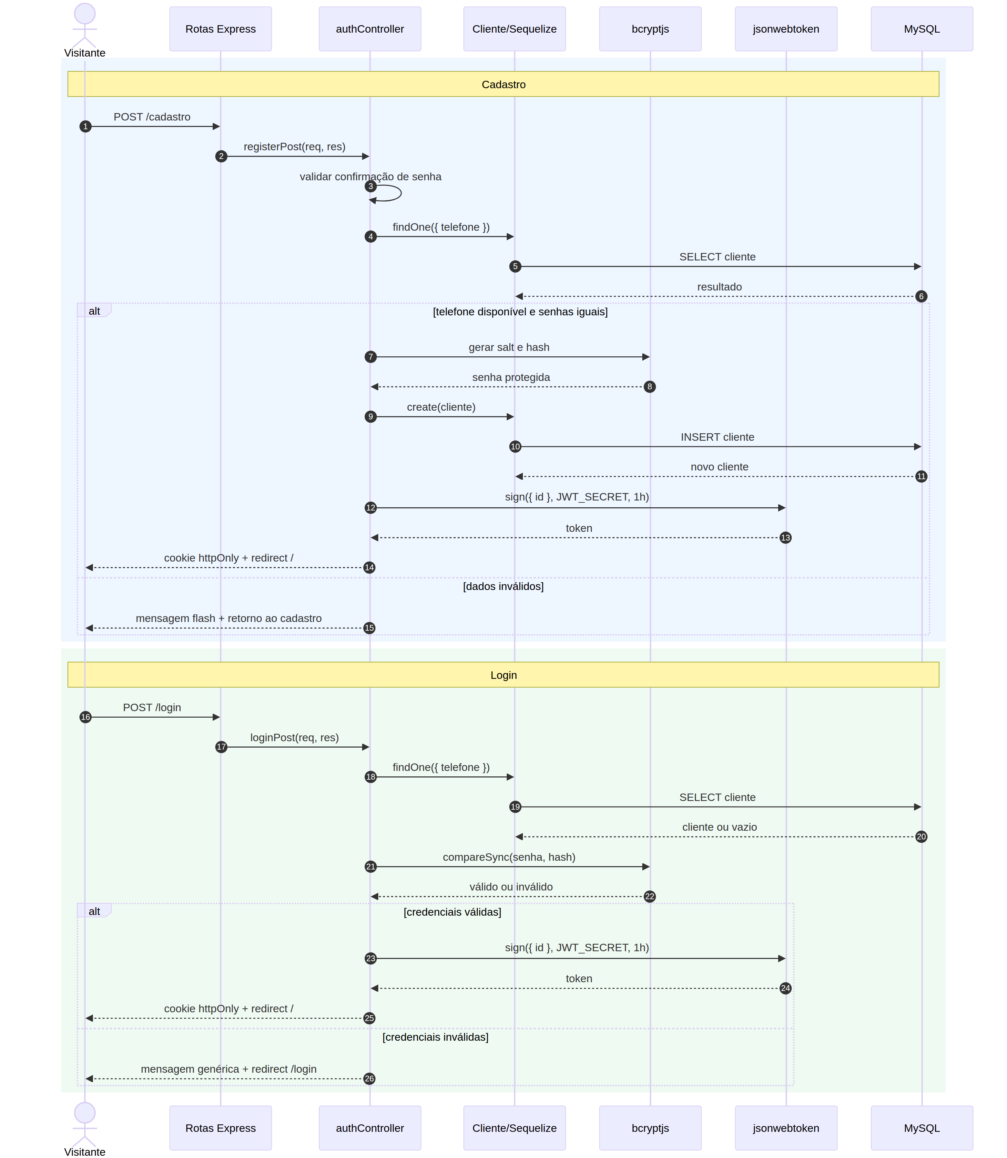
Diagrama de sequência de autenticação
A figura reúne as interações entre navegador, rotas, controller, Sequelize, bcryptjs, JWT e MySQL, incluindo os fluxos alternativos de dados e credenciais inválidos.

15.3 Fluxo de login
- O visitante solicita GET /login.
- O servidor renderiza o formulário.
- O visitante envia telefone e senha em POST /login.
- O controller busca o cliente por telefone.
- A senha é comparada com o hash persistido.
- Um JWT é emitido e gravado no cookie.
- O navegador é redirecionado para /.

15.4 Fluxo de consulta da agenda
- O cliente solicita GET /agendamento.
- checkToken lê e valida o JWT.
- O middleware carrega o cliente e popula req.user.
- O controller busca o cliente com agendamentos e serviços associados.
- Os registros são convertidos para objetos simples.
- A view apresenta data, hora, status e serviços.

15.5 Sequência de consulta protegida da agenda
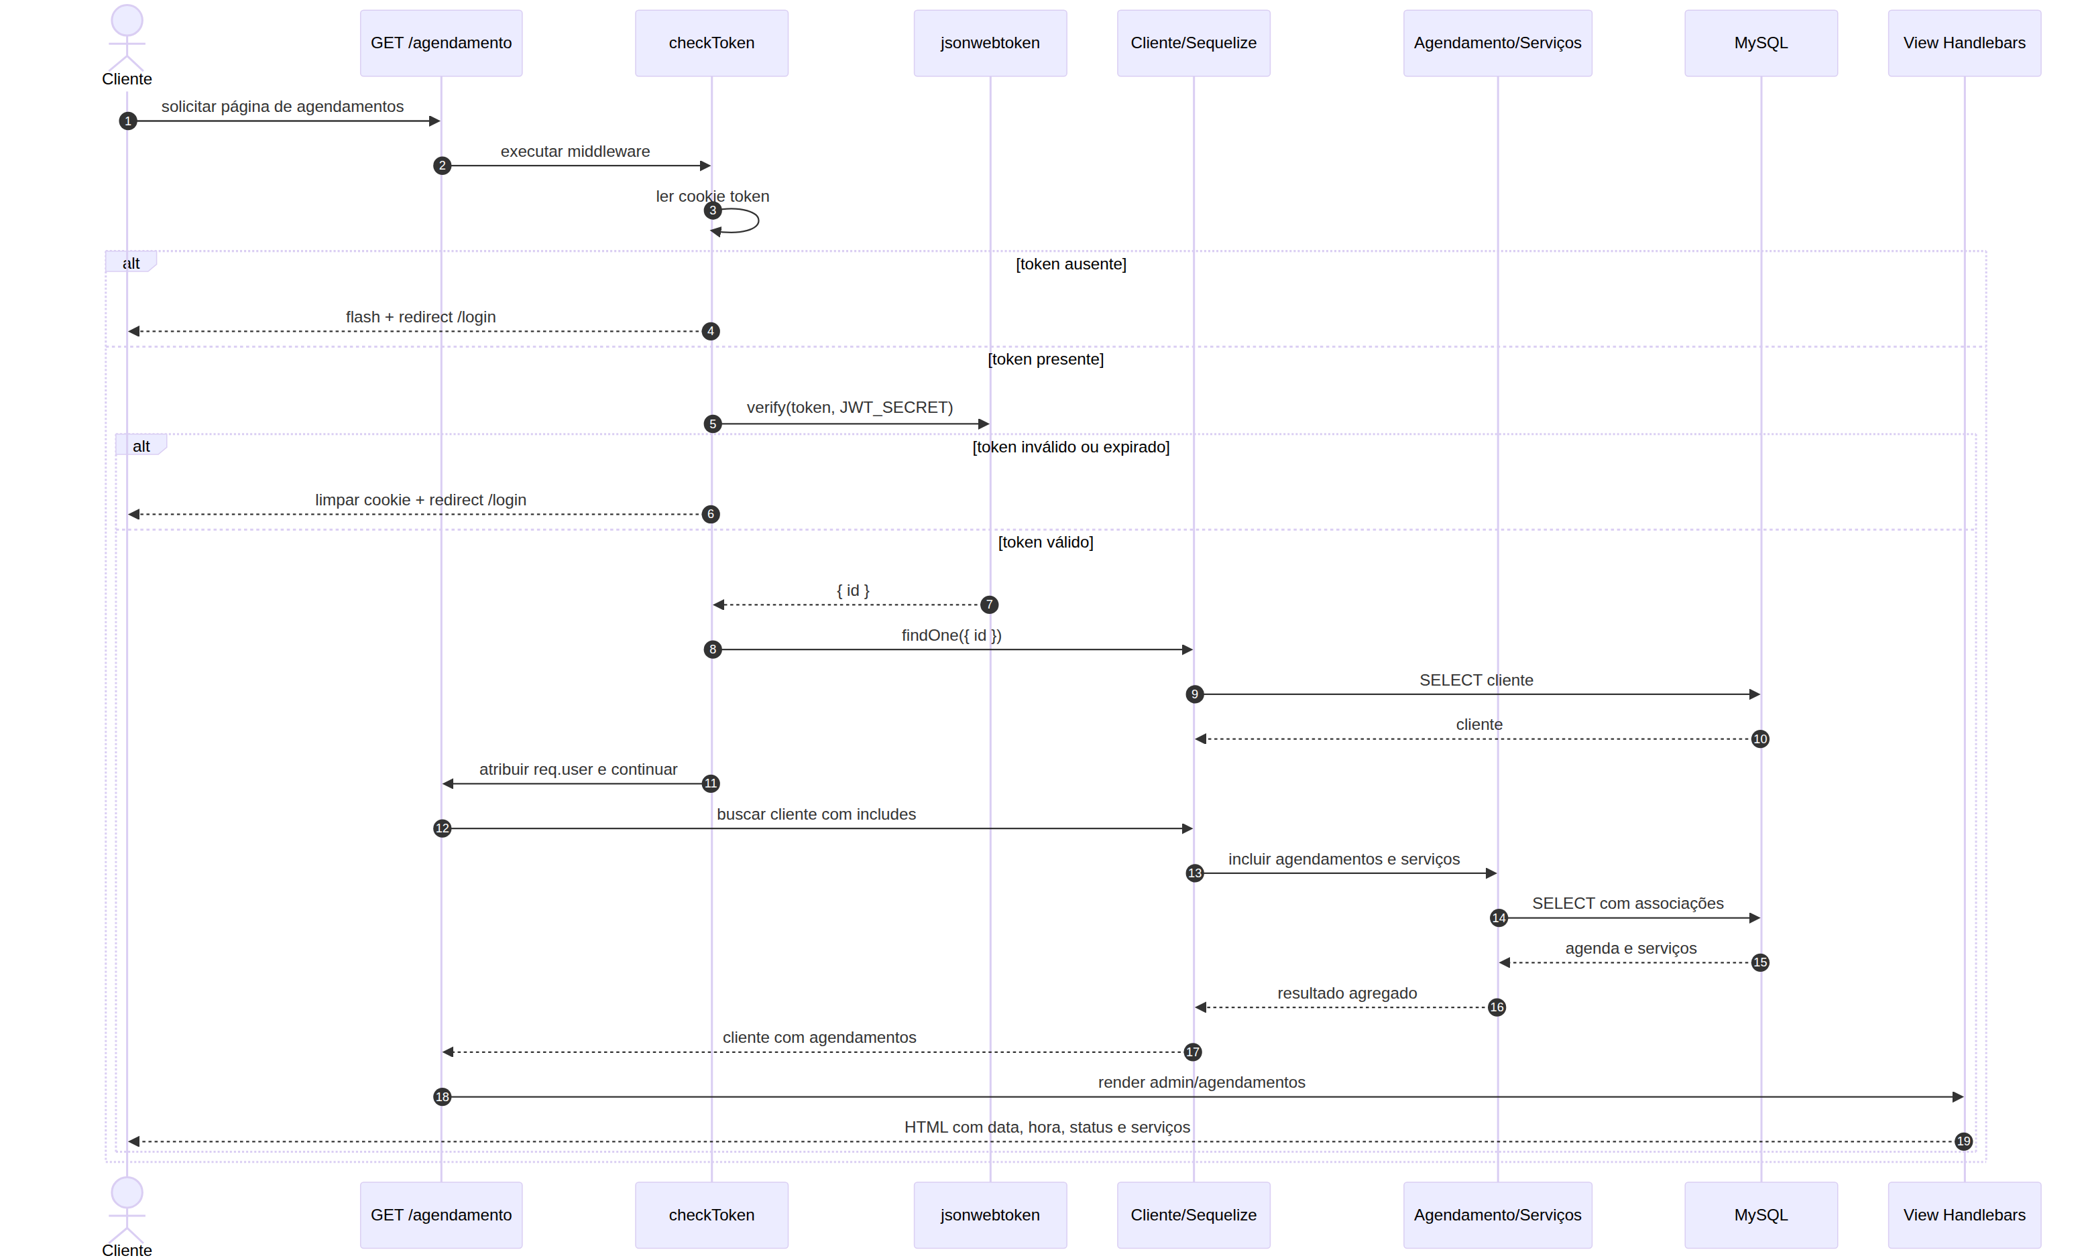
Diagrama de sequência da consulta de agendamentos
A figura destaca as três condições de autenticação: token ausente, token inválido ou expirado e token válido. Somente no terceiro caminho a consulta agregada é executada e a view é renderizada.

16. Instalação e execução local

16.1 Pré-requisitos
É necessário ter Node.js compatível com as dependências do projeto, npm e um servidor MySQL acessível. O banco indicado por DB_NAME deve existir e o usuário deve possuir permissão para criar ou sincronizar tabelas.

16.2 Variáveis de ambiente
Crie um arquivo .env na raiz do projeto. Não versione valores reais de segredo.
PORT=3000
DB_HOST=localhost
DB_NAME=barbearia
DB_USER=usuario_mysql
DB_PASS=senha_mysql
SESSION_SECRET=gere_um_segredo_longo_e_aleatorio
JWT_SECRET=gere_outro_segredo_longo_e_aleatorio

16.3 Comandos
npm install
npm start

Ao iniciar, config/database.js tenta autenticar a conexão e server.js executa sequelize.sync(). O serviço passa a escutar na porta de PORT. Recomenda-se criar um script de desenvolvimento, por exemplo "dev": "nodemon server.js", pois o nodemon está instalado, mas não possui script associado.

16.4 Dados iniciais
O repositório não contém seeders. Para a página inicial exibir conteúdo, devem existir registros na tabela servicos. Para a agenda apresentar resultados, devem existir cliente, agendamentos vinculados e registros na tabela intermediária de serviços. A ausência de fluxo de criação torna necessário inserir dados por script, ferramenta administrativa ou diretamente no banco durante o desenvolvimento.

17. Configuração e operação
Variável | Obrigatória | Finalidade | Risco se ausente
PORT | Sim | Porta HTTP | Servidor pode não iniciar corretamente.
DB_HOST | Sim | Host MySQL | Falha de conexão.
DB_NAME | Sim | Nome do banco | Falha de conexão ou seleção.
DB_USER | Sim | Usuário MySQL | Falha de autenticação.
DB_PASS | Sim | Senha MySQL | Falha de autenticação.
SESSION_SECRET | Sim | Assinatura da sessão usada pelo flash | Erro ou sessão insegura.
JWT_SECRET | Sim | Assinatura e validação dos tokens | Login e acesso protegido falham; segredo fraco compromete contas.

O processo não implementa endpoint de saúde, desligamento gracioso, retentativa de banco ou tratamento central de erros. Esses itens devem ser adicionados antes de uma implantação com requisitos de disponibilidade.

18. Interface e experiência do usuário
O layout alterna os links de navegação conforme res.locals.user. Visitantes visualizam Login e Cadastro; clientes autenticados visualizam Início, Contato, Agendamento e Logout. A página de serviços lista nome e preço; a página de agenda percorre agendamentos e seus serviços; os formulários de login e cadastro enviam dados ao backend.
Há problemas funcionais de interface: o link de recuperação não possui rota GET, o link de contato não possui rota, o formulário de agendamento está vazio, o cadastro não marca os campos como obrigatórios, o estado sem agendamentos não é exibido e há uma tag de fechamento inválida </l> no menu. O script de menu está no layout antes do <body> e tenta selecionar elementos ainda não construídos, embora public/js/main.js esteja vazio.

19. Tratamento de erros e mensagens
Os fluxos de autenticação usam mensagens flash para feedback. O cadastro trata senhas diferentes, telefone duplicado e erro de criação; entretanto, ao falhar no banco, redireciona para /register, rota inexistente, em vez de /cadastro. Os métodos de listagem não estão envolvidos em try/catch, e não há middleware global de erro. Logs com cliente.toJSON() podem expor dados pessoais e hash de senha no console.
Problema | Severidade | Correção recomendada
Redirecionamento para /register inexistente | Alta | Alterar para /cadastro.
Log do objeto completo do cliente | Alta | Remover ou registrar apenas identificadores não sensíveis.
Falta de tratamento em consultas | Alta | Criar wrapper assíncrono e middleware global de erro.
Falta de página 404 | Média | Adicionar handler final para rota não encontrada.
Mensagens sem padronização | Baixa | Centralizar mensagens e corrigir ortografia.

20. Qualidade, testes e validação
O projeto não possui suíte de testes. O script test do package.json apenas informa que nenhum teste foi especificado e retorna código de erro. A estratégia recomendada deve cobrir unidades de validação, integração de rotas e persistência em banco de teste.
Nível | Casos prioritários
Unitário | Comparação de senhas, geração/validação de token, validações de cadastro.
Integração | Cadastro, login, token ausente/expirado, consulta de agenda e logout.
Banco | Associações Cliente–Agendamento e Agendamento–Serviços, unicidade do telefone.
Interface | Formulários, navegação condicional, estado vazio e responsividade.
Segurança | CSRF, cookies, rate limiting, entradas malformadas e exposição de dados.

20.1 Critérios mínimos de aceite
O cadastro deve rejeitar campos vazios, senhas diferentes e telefone duplicado. O login deve aceitar apenas credenciais válidas. A rota de agenda deve negar acesso sem token e nunca retornar agenda de outro cliente. O logout deve invalidar o cookie no navegador. Falhas de banco devem resultar em página ou resposta controlada, sem deixar a requisição pendente.

21. Problemas conhecidos e débito técnico
Prioridade | Item | Evidência | Impacto
P0 | Criação de agendamento ausente | Método e rota comentados | Impede o objetivo principal do produto.
P0 | Validação insuficiente e model Cliente incorreto | allownull e require | Permite dados inválidos.
P0 | Logs expõem objeto do cliente | cliente.toJSON() | Risco de privacidade e segurança.
P1 | Barbeiro sem associação | barbeiro_id solto | Falta de integridade referencial.
P1 | Recuperação e contato retornam 404 | Links sem rotas | Jornada quebrada.
P1 | Cookie JWT não seguro para produção | secure: false, sem sameSite | Maior risco em transporte e ataques web.
P1 | Sem tratamento global de erros | Ausência de middleware | Falhas inconsistentes.
P1 | Sem migrations e seeders | Uso de sync() | Evolução do banco pouco controlada.
P2 | Dependências sem uso | body-parser, cors, ejs, session-file-store | Aumenta manutenção.
P2 | Sem testes | Script de teste vazio | Regressões não detectadas.
P2 | Problemas de HTML/JavaScript | </l> e script antes do DOM | Menu pode falhar.
P3 | README insuficiente | Apenas texto mínimo | Dificulta entrada de colaboradores.

22. Roadmap recomendado

22.1 Etapa 1 — Estabilização
Corrigir o model Cliente, criar validação centralizada, remover logs sensíveis, corrigir rotas quebradas, adicionar tratamento de erros e preparar .env.example. Adicionar índices e constraints no banco por migrations.

22.2 Etapa 2 — Agendamento funcional
Criar associação entre barbeiro e agendamento, definir disponibilidade, implementar seleção de serviços e barbeiro, validar conflitos de data/hora e persistir todo o fluxo em transação. Apresentar confirmação e estado vazio na interface.

22.3 Etapa 3 — Gestão operacional
Criar papéis e autorização para barbeiros e administradores, agenda geral, cadastro de serviços, gestão de horários, confirmação e cancelamento. Registrar histórico de mudança de status.

22.4 Etapa 4 — Produção e escala
Adicionar testes, observabilidade, proteção de segurança, migrations, CI/CD, contêineres, monitoramento, backups, política de privacidade e estratégia de recuperação de desastre.
Ordem | Entrega | Critério de conclusão
1 | Correções críticas | Cadastro e login validados, sem logs sensíveis e sem links quebrados.
2 | Banco consistente | Migrations, telefone único e relações completas.
3 | Agendamento ponta a ponta | Cliente cria e consulta agendamento sem intervenção manual.
4 | Gestão | Barbeiro/administrador administra agenda com autorização.
5 | Qualidade de produção | Testes, segurança, logs e implantação automatizada.

23. Decisões técnicas observadas
A escolha de ES Modules é indicada por "type": "module" no package.json e pelo uso de import/export. O Express 5 organiza as rotas e middlewares. O Sequelize abstrai consultas e cria associações. O Handlebars mantém a renderização no servidor, adequada a um sistema de escopo reduzido. O JWT evita guardar a identidade na sessão do servidor, enquanto a sessão permanece necessária para o express-flash na implementação atual.
Essas decisões são coerentes com um MVP, mas exigem disciplina adicional em validação, erros, migrations e segurança. A presença simultânea de dependências não usadas e documentação antiga baseada em sessão sugere que o projeto passou por mudanças arquiteturais sem limpeza integral do repositório.

24. Glossário
Termo | Definição no contexto do projeto
Controller | Classe que recebe a chamada da rota e coordena validação, banco e resposta.
Cookie httpOnly | Cookie que não pode ser lido por JavaScript do navegador.
Hash | Representação irreversível usada para verificar senhas sem armazená-las em texto aberto.
JWT | Token assinado que carrega o identificador do cliente e possui validade.
Middleware | Função executada durante o processamento da requisição.
Model | Definição Sequelize que representa uma tabela e suas regras de persistência.
MVC | Separação entre modelo, apresentação e controle.
ORM | Camada que mapeia objetos da aplicação para tabelas relacionais.
Rota | Combinação de método HTTP e caminho atendida pela aplicação.
View | Template Handlebars renderizado como HTML.

25. Apêndices

25.1 Matriz de rastreabilidade
Funcionalidade | Rota | Controller/middleware | Model principal | View | Situação
Listar serviços | GET / | AgendamentoController.servicos | Servicos | agendamento/servico | Implementada
Exibir cadastro | GET /cadastro | authController.register | — | auth/register | Implementada
Cadastrar cliente | POST /cadastro | authController.registerPost | Cliente | Redirecionamento | Implementada com lacunas de validação
Exibir login | GET /login | authController.login | — | auth/login | Implementada
Autenticar | POST /login | authController.loginPost | Cliente | Redirecionamento | Implementada
Carregar usuário nas views | Todas as requisições | checkUser | Cliente | Layout principal | Implementada
Proteger agenda | GET /agendamento | checkToken | Cliente | — | Implementada
Consultar agenda | GET /agendamento | AgendamentoController.dashboard | Cliente, Agendamento, Servicos | admin/agendamentos | Implementada para dados existentes
Logout | GET /logout | authController.logout | — | Redirecionamento | Implementada
Recuperar senha | /recuperar | Ausente | Ausente | auth/recuperar | Interface sem backend
Criar agendamento | POST /agendamento | Comentado | Agendamento, Servicos | Formulário vazio | Não implementada
Contato | GET /contato | Ausente | — | Ausente | Não implementada

25.2 Diagrama de objetos
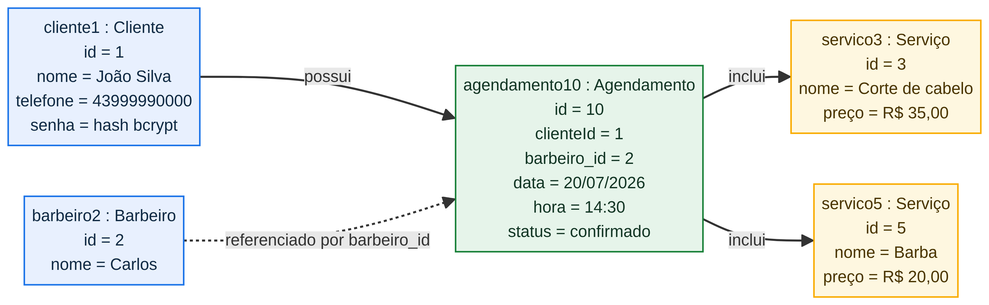
Diagrama de objetos do domínio
O cenário ilustra um cliente com um agendamento confirmado, dois serviços e um barbeiro referenciado pelo campo barbeiro_id. Os valores são exemplos documentais e não representam dados extraídos do banco fornecido.

25.3 Checklist para continuidade
Verificação | Situação atual | Ação necessária
Arquivo .env.example | Ausente | Criar modelo sem segredos reais.
Migrations e seeders | Ausentes | Versionar esquema e dados mínimos.
Testes automatizados | Ausentes | Cobrir cadastro, login, token, agenda e logout.
Validação de entrada | Parcial | Adotar schema e mensagens consistentes.
Agendamento ponta a ponta | Ausente | Implementar disponibilidade, transação e associação de serviços.
Associação Barbeiro–Agendamento | Ausente | Definir chaves e associações Sequelize.
Segurança de cookies | Desenvolvimento | Habilitar HTTPS, secure e sameSite em produção.
Tratamento global de erros | Ausente | Adicionar middleware central e página 404.
Logs seguros | Ausente | Remover objetos sensíveis e adotar logs estruturados.
Documentação do README | Insuficiente | Referenciar este documento e incluir início rápido.

26. Referências
[1] Node.js — Introduction to Node.js. https://nodejs.org/en/learn/getting-started/introduction-to-nodejs
[2] Express — Routing Guide. https://expressjs.com/en/guide/routing.html
[3] Sequelize v6 — Documentation. https://sequelize.org/docs/v6/
[4] Handlebars — Guide. https://handlebarsjs.com/guide/

